Содержание

Введение 3

1. Сбор,анализ и формирование требований к программному продукту 4

1.1 Сбор требований 4

1.2 Анализ и формирование требований 6

2 Проектирование и разработка архитектуры программного продукта 6

2.1 Построение диаграммы связей 7

2.2 Разработка сценария использования 7

2.3 Архитектура программного продукта 10

2.4 Прототипирование и дизайн программного продукта 11

3 Разработка программного продукта 13

3.1 Инструментальные и программные средства разработки 13

3.2 Календарный план разработки 14

4 Тестирование программного продукта 16

4.1 Выбор метода обеспечения качества 16

4.2 Тестирование программного продукта 16

5 Разработка документации на программный продукт 20

Заключение 21

Список литературы 22

ПриложениеА 23

ПриложениеБ 26

Приложение В 29

# Введение

Целью курсового проекта является разработка информационной системы и Web приложения под неё.  
Предполагается, что программа будет использоваться в компании, где с помощью Web приложения сотрудники смогут управлять базой данных. Основные задачи были: Обеспечение хранения в БД всей необходимой информации. Обеспечение возможности получения данных по всем необходимым запросам. Сокращение дублирования данных, легкая работа с информацией в Web приложении.

# 1 Сбор, анализ и формирование требований к программному продукту

## 1.1 Сбор требований

На этапе сбора требований необходимо составить вопросы для заказчика и сформировать их в таблицу-опросник.

Таблица 1 – Интервью с заказчиком

|  |  |
| --- | --- |
| Вопрос | Ответ |
| Название компании | ООО «СК Фаворит Юг-Строй» |
| Сфера деятельности | Основная сфера деятельности-отделка внутренних помещений |
| Цели создания сайта | |
| * Доступность информации потенциальным клиентам; * Повышение имиджа; * Оказание услуг по продаже строительных материалов; * Привлечение новых клиентов; | |
| На какую аудиторию рассчитан сайт: | Мужчины и женщины от 18 до 60 лет |
| Контактный телефон. | +7(908)-510-63-27 |
| На кого направленна разработка? | Вышестоящие сотрудники |
| Требования к дизайну | Не перегруженность, зрительная  восприимчивость представляемой  информации, использование белого и черного оттенка как основных в проекте |
| Функционал базы данных | |
| Структура базы данных | Многоуровневая |
| Язык базы данных | Русский. |

|  |  |
| --- | --- |
| Вопрос | Ответ |
| Назначение и цели программного продукта (ПП). | |
| Кто вы и чем занимается ваш бизнес? | ООО «СК Фаворит Юг-Строй». Наша компания занимается отделкой помещений и продажей материалов. |
| Есть ли у компании действующая база? | Нет |
| На какую целевую  аудиторию будет направлена база данных? | Все сотрудники находящиеся в компании |
| Какие цвета Вы бы хотели видеть на сайте?  (нужное подчеркните) | Темно-голубой  Зелёный  Оранжевый  Белый  Черно-серый  Синий |
| В чём необходимость создавать новую базу данных, а не доделывать прошлую? | Базы данных нет. |
| Какими возможностями будут обладать прорабы? | Возможность просмотра информации и оставления пометок |
| Каковы сроки этого проекта? | До ??.07.2023 |
| Планируется ли развитие этого проекта в будущем? | Да |
| Есть ли системные требования к оборудованию? | Наличие на рабочих местах phpMyAdmin |
| Кто из сотрудников будет иметь доступ к админ-панели? | Директор, возможно менеджер по продажам |
| Нужен ли сотрудникам разный уровень доступа? | Да |
| Какие данные должны редактироваться в базе данных? | Сотрудники, материалы и инструменты |
| Будет ли иметь возможность просмотра рабочие маленького класса? | Нет |
| Какие возможности должны быть реализованы в базе данных? | Разделение на возможность редактирования и добавления. |
| Что должно содержаться в списках сотрудников? | Их паспортные данные, дата зачисления сотрудника, место проживания, должность. |
| В чём необходимость создавать  базу данных? | Ускорение производительности сотрудников и облегчение их работы |
| Будет ли возможность быстрого поиска? | * Да |
| Нужно ли оформление базы? | * Да |

## 1.2Анализ и формирование требований

Целевой аудиторией продукта являются компании и их сотрудники нуждающиеся в упрощении работы.

Целями создания проекта является:

1.Привлечение, заинтересованных в данной услуге, пользователей;

2.Разработка всевозможных требований пользователей к базе данных :

* Возможность создания таблиц и ячеек;
* Возможность удаления таблиц и ячеек;
* Разделение на роли в базе данных и возможность взаимодействия;
* Возможность привязки к сайту;

При наличии финансов, база создаётся в облаке Диаграмма связей программного продукта представляет собой графическую схему взаимодействия объектов проектируемого ПП. Схема взаимодействия программных модулей показывает структуру программы, её составные части (модули), отражает связь между ними. Схема отражает не только подчиненность модулей, но и порядок их вызова или функционирования программы. Схема дополняется расшифровкой функций, выполняемых модулями.

Графическое изображение схемы взаимодействия модулей приложения представлено на рисунке 1 и 2.

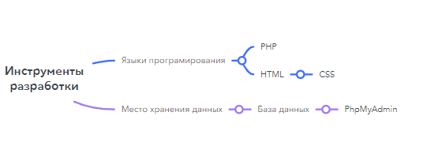

Рисунок 1–Верхняя часть схемы MindMap

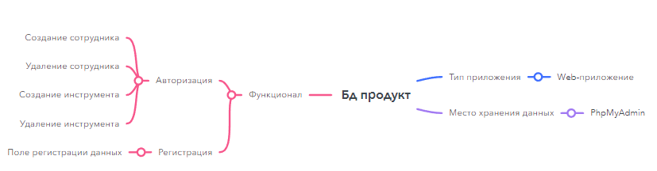

Рисунок 2 – Нижняя часть схемы MindMap

## 

## 2.2Разработка сценария использования

Сценарий использования, проектируемого Web приложения данных можно разработать с помощью диаграмм вариантов использования (Use-case) и деятельности UML. ДиаграммаUse-case разработана с целью определения функционала приложения данных для его пользователей, и представлена на рисунке 3.

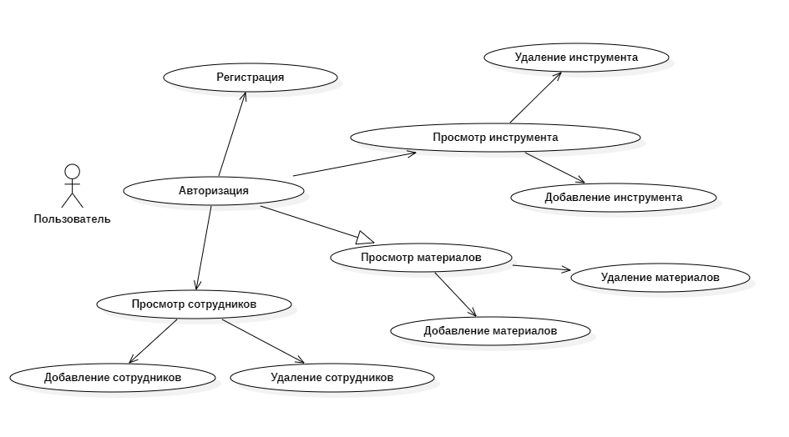

Рисунок 3 - Диаграммавариантов использования со стороны пользователя

Диаграмма деятельности (активности) UML позволяет более детально визуализировать конкретный вариант использования. Эта диаграмма представляет собой блок-схему, которая наглядно показывает, как поток управления переходит от одной деятельности к другой. Диаграмма деятельности для вариантов использования всехфункций представлена на рисунке 4.

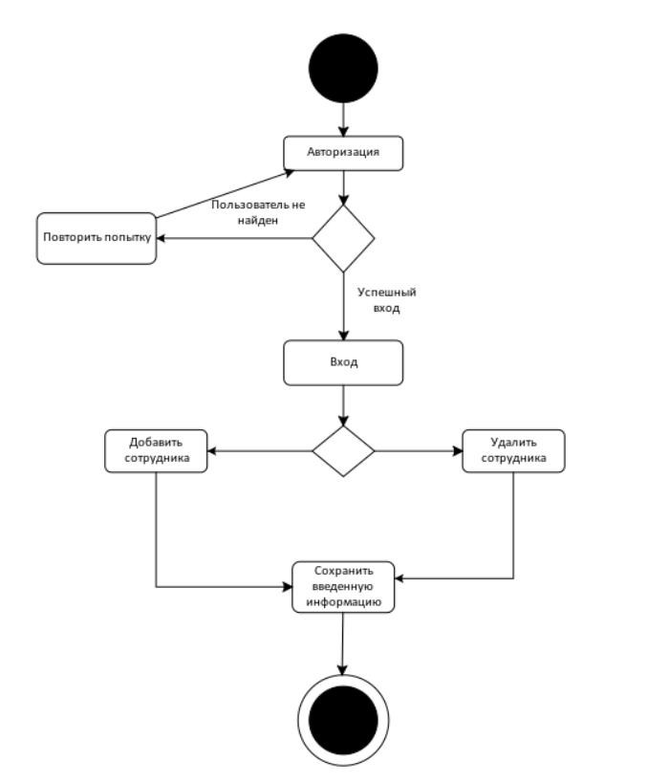

Рисунок 4–Диаграмма деятельности для функций сотрудников

## 2.3Архитектура программного продукта

При проектировании базы данных была использована программа PhpMyAdmin на языке программирования PHP,приложение будет устанавливаться на твердотельный накопитель в компьютере пользователя.

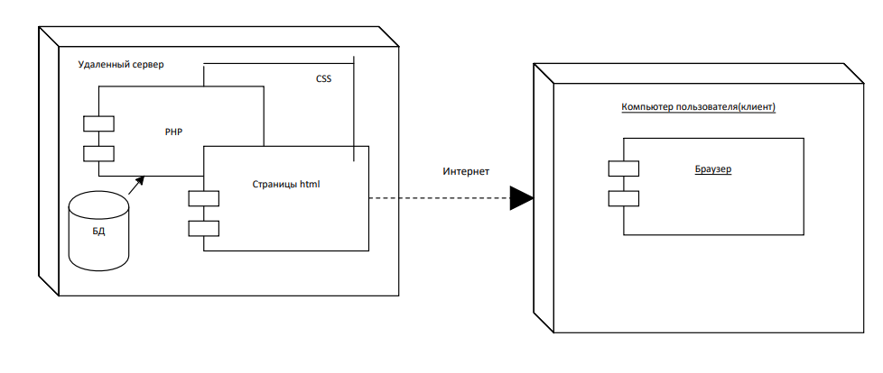

Рисунок 7 – Архитектура БД

Почти всё современное программирование построено на принципах ООП и для проектирования внутренней структуры объектно-ориентированного приложенияиспользуют диаграмму классов (classdiagram), предназначенную для представления программы в виде классов и связей между ними. Диаграмма классов базы данных представлена на рисунке 8.

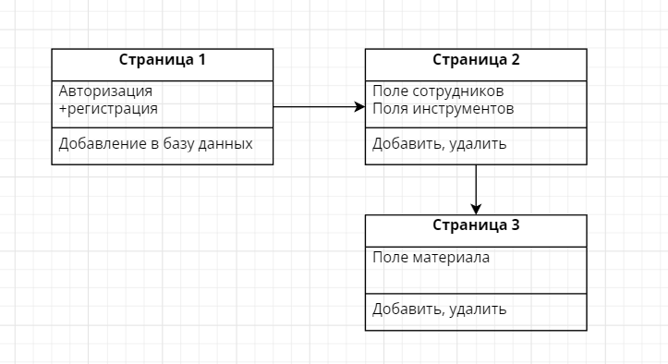

Рисунок 8 – Диаграмма классов проектируемой БД

## 2.4 Прототипирование и дизайн программного продукта

Прототип—это набросок продукта, в котором заключены его внешний

вид, логика работы и основная функциональность. Для презентации прототипа показывают, к чему и куда приводит взаимодействие будущего пользователя с элементами интерфейса.

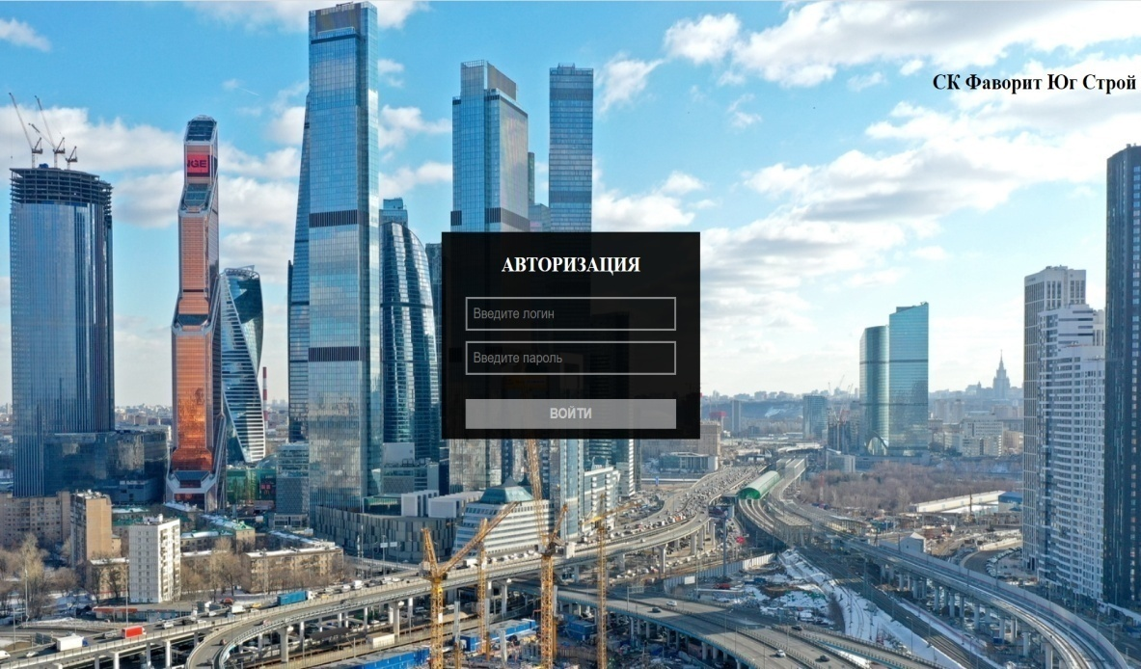

Рисунок9–Страница авторизации

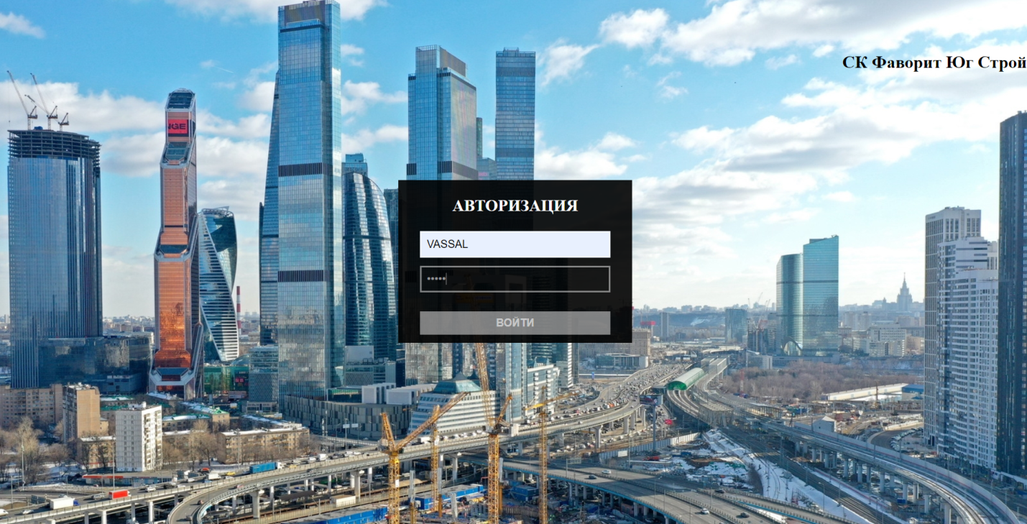

Рисунок10–Ввод данных

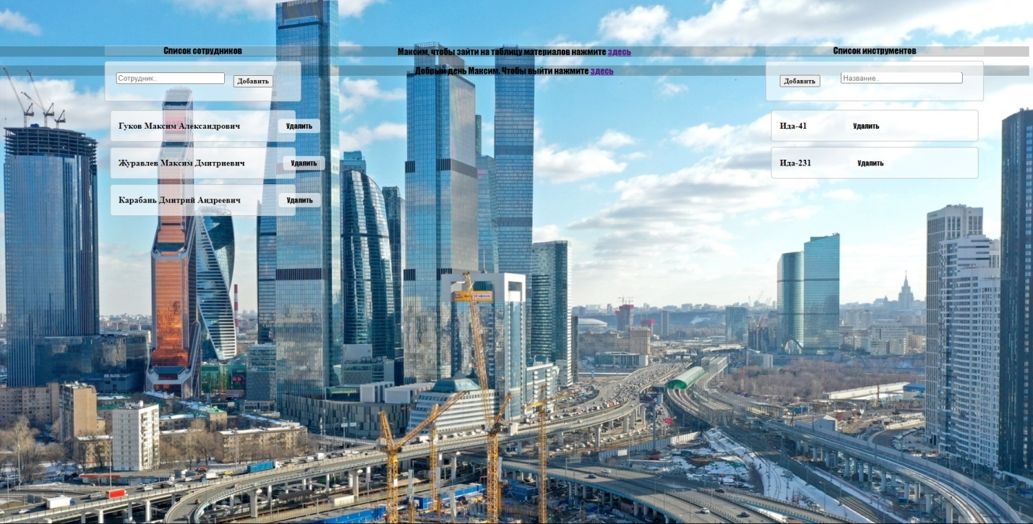

Рисунок 11 – Страница с таблицами

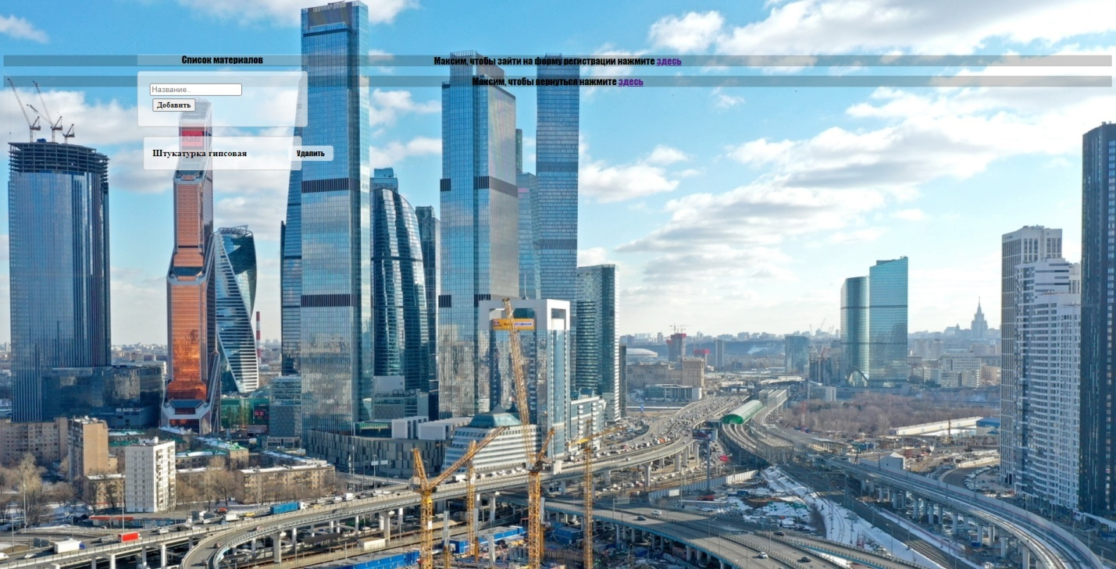

Рисунок 12 – Страница материалов

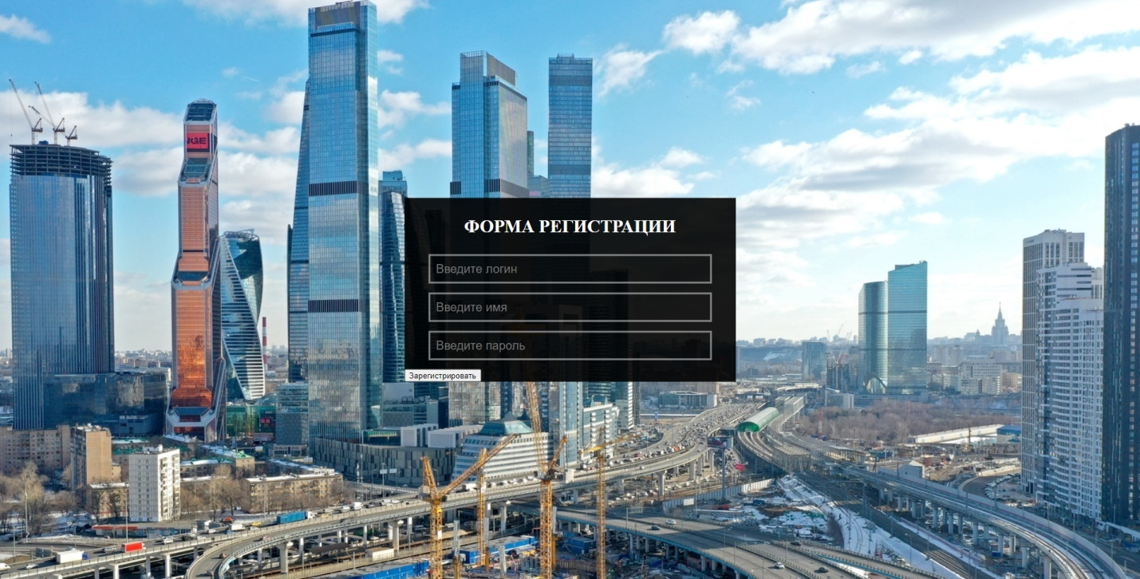

Рисунок13–Форма регистрации

# 3Разработка программного продукта

## 3.1 Инструментальные и программные средства разработки

Для разработки программного продукта были использованы следующие инструментальные и программные средства:

Программно-инструментальные средства — это программные продукты, предназначенные для разработки программного обеспечения. К ним относят системы программирования, которые включают систему команд процессора и периферийных устройств, трансляторы с различных языков программирования.

Для разработки проекта были использованы следующие программные средства разработки:

PHP — это распространённый язык программирования общего назначения с открытым исходным кодом. PHP специально сконструирован для веб-разработок и его код может внедряться непосредственно в HTML.

GitHub - сервис онлайн-хостинга репозиториев, обладающий всеми функциямираспределённогоконтроляверсийифункциональностьюуправленияисходнымкодом—всё,что поддерживает Git и даже больше. Также GitHub может похвастаться контролем доступа,багтрекингом,управлением задачами ивикидля каждогопроекта.

GitHubDesktop — это приложение, которое переносит управление версиями Git из командной строки на рабочий стол.

HTML — стандартизированный язык гипертекстовой разметки документов для просмотра веб-страниц в браузере. Веб-браузеры получают HTML документ от сервера по протоколам HTTP/HTTPS или открывают с локального диска, далее интерпретируют код в интерфейс, который будет отображаться на экране монитора.

Miro-платформа для совместной работы распределенных команд, разработанная в России и вышедшая на международный рынок.

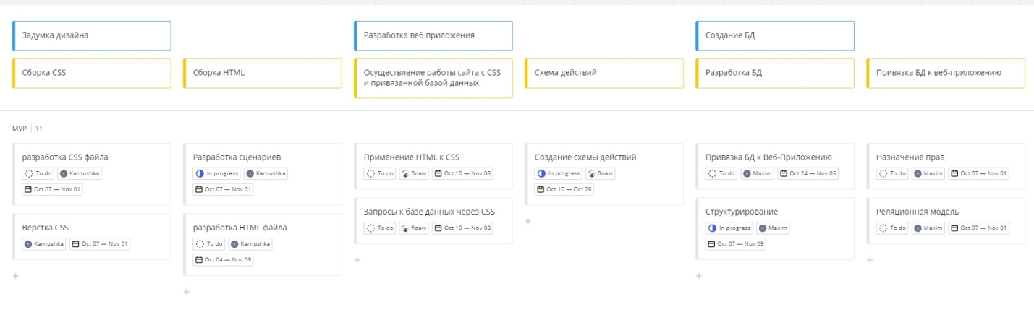

Рисунок15—доска Miro с начальными задачами

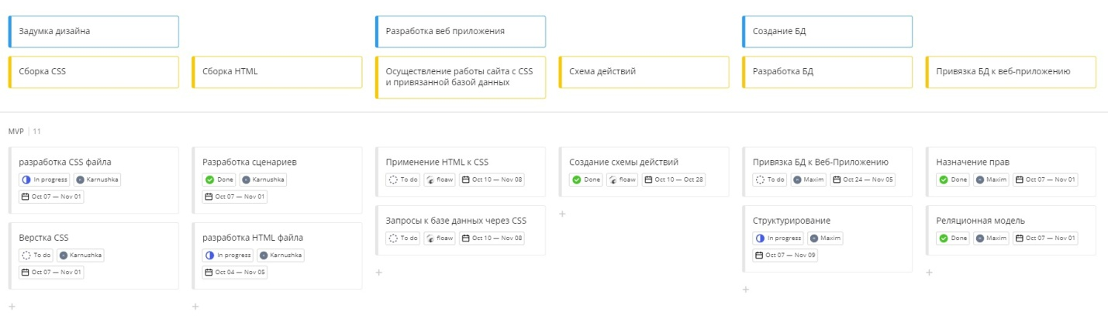

Рисунок16—доска Miro при выполнении задач

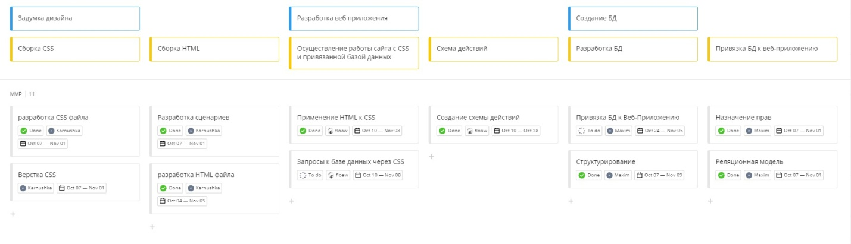

Рисунок17—доска Miro после выполнения 80% задач

## 3.2 Календарный план разработки

План разработки удобно представлять с помощью диаграммы Ганта.

Диаграмма Ганта—этовизуальныйспособотображениязапланированныхзадач.

Горизонтальныеграфикиширокоиспользуютсядляпланированияпроектовлюбыхразмеровв разных отраслях и сферах. Это удобный способ показать, какая работа планируется к выполнению в определенный день и время.

Календарный план разработки приложения в виде диаграммы Ганта представлен нарисунке18.

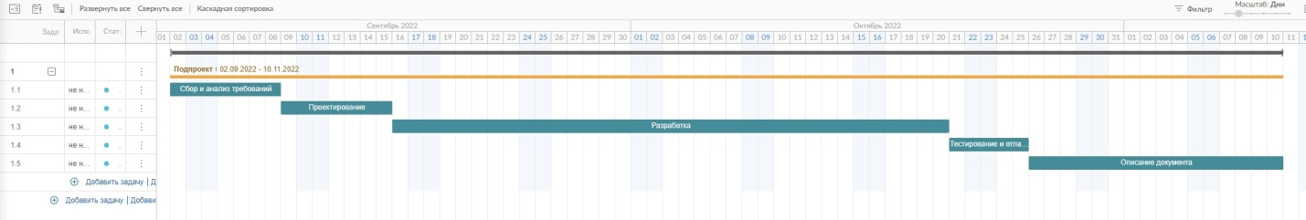

Рисунок 18–Календарный план работы

# 4Тестирование программного продукта

## 4.1Выбор метода обеспечения качества

Тестирование программного обеспечения ‑ это оценка разрабатываемого программного обеспечения/продукта, чтобы проверить его возможности, способности и соответствие ожидаемым результатам. Существуют различные типы методов, используемые в области тестирования и обеспечения качества.

Тестирование – процесс исследования и контроль качества, который состоит из планирования, проектирования, собственно проверки и анализа ее результатов.

Таблица 2 – План тестирования

|  |  |  |
| --- | --- | --- |
| Тесткейс,№ | Название | Описание |
| 1 | Тест функционала авторизации | Тестирование функции авторизации |
| 2 | Тест функционала удаления | Тестирование удаления |
| 3 | Тест добавления | Тестирование добавления |
| 4 | Тест исключений | Тестирование исключений в приложении |
| 5 | Тест регистрации | Тестирование возможности регистрации |

## 4.2Тестирование программного продукта

Для проведения тестирования программного продукта был составлен план проведения тестирования, который представлен в таблице 3.

Таблица 3 – Тест-кейс 1

|  |  |
| --- | --- |
| Название | Описание |
| Идентификатор | 1 |
| Название | Тест функционала авторизации |
| Приоритет | Высокий |
| Описание | Тестирование функции авторизации |
| Предусловие | Предусловие отсутствует |
| Шагитестирования | 1. Запустить приложение в браузере 2. Ввести данные пользователя 3. Нажать на кнопку “Войти” |
| Ожидаемыйрезультат | 1. После запуска приложения должна открыться страница авторизации 2. В месте, где вы вводили данные должны появится символы 3. После нажатия на кнопку, вас должно перекинуть на другую страницу |
| Постусловие | 1. Постусловие отсутствует |
| Фактическийрезультат | 1. После запуска приложения открывается страница авторизации 2. В месте, где вы ввели данные, отобразились символы 3. После нажатия на кнопку, вас перебросило на другую страницу. |
| Статус | Пройден успешно |

Таблица 4 – Тест-кейс 2

|  |  |
| --- | --- |
| Название | Описание |
| Идентификатор | 2 |
| Название | Тест функционала удаления |
| Приоритет | Высокий |
| Описание | Тестирование добавления |
| Предусловие | Предусловие отсутствует |
| Шагитестирования | 1. Пройти авторизацию 2. Навести мышью на кнопку “Удалить” 3. Нажать на кнопку “Удалить” |
| Ожидаемыйрезультат | 1. После авторизации открывается страница с таблицами 2. В месте, где вы наводите курсор, кнопка “Удалить” подсвечивается. 3. После нажатия кнопки, информация из базы удаляется. |
| Постусловие | Постусловиеотсутствует |
| Фактическийрезультат | 1. После авторизации открылась страница с таблицами 2. В месте, где вы навели курсор, кнопка “Удалить” загорелась. 3. После нажатия на кнопку, информация удалилась. |
| Статус | Пройден успешно |

Таблица 5 – Тест-кейс 3

|  |  |
| --- | --- |
| Название | Описание |
| Идентификатор | 3 |
| Название | Тест добавления |
| Приоритет | Высокий |
| Описание | Тестирование добавления |
| Предусловие | Предусловие отсутствует |
| Шагитестирования | 1. Пройти авторизацию 2. Ввести информацию в поле добавления 3. Нажать на кнопку “Добавить” |
| Ожидаемыйрезультат | 1. После авторизации открывается страница с таблицами 2. В месте, где вы вводите информацию, появляются символы 3. После нажатия на кнопку “Добавить”, информация добавилась с базу данных |
| Постусловие | Постусловиео тсутствует |
| Фактическийрезультат | 1. После авторизации, открылась страница с таблицами 2. В месте, где вы ввели информацию, появились символы. 3. После нажатия на кнопку “Добавить”, информация добавилась. |
| Статус | Пройден успешно |

Таблица 6 – Тест-кейс 4

|  |  |
| --- | --- |
| Название | Описание |
| Идентификатор | 4 |
| Название | Тест исключений |
| Приоритет | Высокий |
| Описание | Тестирование исключений в приложении |
| Предусловие | Предусловие отсутствует |
| Шагитестирования | 1. Запустить приложение в браузере 2. Ввести заведомо не верные данные в строках авторизации 3. Нажать на кнопку “Войти” |
| Ожидаемыйрезультат | 1. Приложение запуститься без проблем 2. Введённые данные отображаются символами 3. После нажатия кнопку, приложение не пропустит нас. |
| Постусловие | Постусловие отсутствует |
| Фактическийрезультат | 1. Приложение запустилось 2. Введённые данные отображаются в полях авторизации 3. Приложение выдало “Пользователь не найден” |
| Статус | Пройден успешно |

Таблица 7 – Тест-кейс 5

|  |  |
| --- | --- |
| Название | Описание |
| Идентификатор | 5 |
| Название | Тест регистрации |
| Приоритет | Высокий |
| Описание | Тестирование возможности регистрации |
| Предусловие | Предусловие отсутствует |
| Шаги тестирования | 1. Зайти на страницу регистрации 2. Ввести данные для регистрации 3. Нажать на кнопку “Зарегистрировать”   . |
| Ожидаемый результат | 1. Успешный переход на страницу регистрации 2. Введённые данные отображаются в полях регистрации 3. После нажатия кнопки, создался новый пользователь |
| Постусловие | Постусловие отсутствует |
| Фактический результат | 1. Успешный переход на страницу регистрации 2. Введённые данные отображаются в полях 3. После нажатия кнопки, создался новый пользователь |
| Статус | Пройден успешно |

# 5Разработка документации на программный продукт

К видам документации, разрабатываемой на разных этапах жизненного цикла программного продукта, относятся:

1. технические требования;
2. технические спецификации;
3. сведения о выпуске;
4. руководства (например, по установке ПП, пользователя, администратора, программиста, по технической поддержке и т.д.);
5. описание проекта;
6. планы;
7. задания исполнителям (задание, распределённое между конкретными людьми или группами, участвующими в реализации проекта);
8. отчёты о ходе работ ‑ создаются менеджерами для контролирующих органов;
9. протоколы встреч и обсуждений;
10. отчёты о результатах активности;
11. журналы.

По своему назначению и ориентации на определенные задачи и группы пользователей, документацию ПП можно разбить на две группы:

1. программные документы (технологические документы управления разработкой ПП)‑ документы, которые предназначены, прежде всего, для самих разработчиков и их начальства;
2. эксплуатационные программные документы (документы, входящие в состав программных систем)‑ документы, предназначенные для конечных пользователей или же обслуживающего персонала, позволяющие им осваивать и квалифицированно применять эти системы для решения конкретных функциональных задач.

В процессе создания приложения было разработано приложение А, в котором находится часть кода приложения, в приложении Б был разработан «Документ о концепции и границах проекта», в приложении В находится эксплуатационный программный документ «Руководство пользователя программным продуктом».

# Заключение

В данной курсовой работе мы познакомились с проектированием баз данных, создание Web приложения и связки баз данных с Web приложением.  
Была разработана база данных сотрудников, материалов и тд., и Web приложение, где отображается всё выше перечисленное.  
Так же стоит отметить, что по итогу курсовой работы были проверены и закреплены знания в области разработки на языках программирования PHP, Html, CSS.

# Список литературы

* 1. HTML 5, CSS 3 и Web 2.0. Разработка современных Web-сайтов. В. Дронов
  2. CSS secrets better solutions to everyday web design problems. Lea Verou
  3. HTML5 + CSS3. Основы современного WEB-дизайна. Кириченко А.В., Хрусталев А.А.
  4. Интернет-ресурс GitHub - https://github.com
  5. Интернет-ресурс Figma - https://www.figma.com/
  6. Интернет-ресурсAspose - https://products.aspose.app/diagram
  7. Интернет-ресурс Miro - https://miro.com/app/
  8. Изучаем HTML, XHTML и CSS. Робсон Э. & Фримен Э.  
     Сила CSS. Освой новейший стандарт веб-разработок. Зои Джилленуотер
  9. Дженнифер Нидерст Роббинс "HTML5, CSS3 и JavaScript. Исчерпывающее руководство". 4-ое издание (2014)
  10. Терри Фельке-Моррис «Большая книга веб-дизайна» (2017)  
      Интернет-ресурс YouTube - https://www.youtube.com/watch?v=fp5-XQFr_nk
  11. Голицына О.Л, Партыка Т.Л, Попов И.И. Языки программирования — Форум, Инфра-М, 2017 - 677с.
  12. Мацяшек Л.А. Анализ требований и проектирование системы. Разработка информационных систем с использованием UML: Издательский дом «Вльямс» - 2017г. - 458с.
  13. Калабухова, Г.В. Компьютерный практикум по информатике: офисные технологии: учеб. пособие для студентов вузов, обуч. по напр. и спец. «Социальная работа» / Г.В. Калабухова, В.М. Титов. - М.: ФОРУМ: ИНФРА-М, 2013. - 336 с.
  14. Гагарина, Л.Г. Технология разработки программного обеспечения: учеб. пособие / Л.Г. Гагарина, Е.В. Кокорева, Б.Д. Виснадул; под ред. Л.Г. Гагариной. - М.: ИД «Форум»: ИНФРА-М, 2015. - 400 с
  15. Бахтизин, В.В. Технология разработки программного обеспечения: учеб. пособие / В.В. Бахтизин, Л.А. Глухова. - Минск: БГУИР, 2014. - 267 с.

# ПриложениеА

<!DOCTYPE html>

<html lang="ru">

<head>

<meta charset="UTF-8">

<meta name="viewport" content="width=device-width, initial-scale=1.0">

<meta http-equiv="X-UA-Compatible" content="ie=edge">

<title>СК Фаворит Юг Строй</title>

<link rel="stylesheet" href="css/style.css">

</head>

<body>

<?php

if ($_COOKIE['user'] == ''):

?>

<div class "container">

<h1>СК Фаворит Юг Строй</h1>

<div class="form">

<h1>Авторизация</h1>

<form action="auth.php" method="post">

<div class="input-form">

<input type="text" class="form-control" name="login"\

id="login" placeholder="Введите логин"><br>

</div>

<div class="input-form">

<input type="password" class="form-control" name="pass"

id="pass" placeholder="Введите пароль"><br>

</div>

<div class="input-form">

<input type="submit" value="Войти">

</div>

</form>

</div>

</body>

<body>

<div class="container">

<?php else: ?>

<div id = "block2">

<p> <?=$_COOKIE['user']?>, чтобы зайти на таблицу материалов нажмите <a href="materials.php">здесь</a></p>

</div>

<div id = "block2">

<p> Добрый день <?=$_COOKIE['user']?>. Чтобы выйти нажмите <a href="exit.php">здесь</a></p>

</div>

<div id ="block1">

<div id ="block3"

<h1>Список сотрудников</h1>

</div>

<div id="block4">

<form action="/add.php" method="post">

<input type="text" name="task" id="task" placeholder="Сотрудник.." class="form-control">

<div id = "block5">

<button type="submit" name="sendTask"><li><b>Добавить</li></b></button>

</div>

</form>

</div>

<?php

require 'configDB.php';

echo '<ul>';

$query = $pdo->query('SELECT * FROM `employees` ORDER BY `id` DESC');

while($row = $query->fetch(PDO::FETCH_OBJ)) {

echo '<li><b>'.$row->Data.'</b><a href="/delete.php?id='.$row->id.'"><button>Удалить</button></a></li>';

}

echo '</ul>';

?>

</div>

</div>

<div id ="block7">

<div id ="block3"

<h1>Список инструментов</h1>

</div>

<div id="block4">

<form action="/addinstrum.php" method="post">

<input type="text" name="task" id="task2" placeholder="Название.." class="form-control">

<div id = "block5">

<button type="submit" name="sendTask"><li><b>Добавить</li></b></button>

</div>

</form>

</div>

<?php

require 'configDB.php';

echo '<ul>';

$query = $pdo->query('SELECT * FROM `instrument` ORDER BY `id` DESC');

while($row = $query->fetch(PDO::FETCH_OBJ)) {

echo '<li><b>'.$row->name.'</b><a href="/deliteinst.php?id='.$row->id.'"><button>Удалить</button></a></li>';

}

echo '</ul>';

?>

</div>

</body>

<?php endif;?>

Приложение Б

Документ о концепции и границах проекта

# **1.Бизнес-требования:**

* 1. **Исходные данные**

Реализация баз данных и хороших сайтов в строительных и иных компаниях в данных момент находятся на плачевном уровне. Множество компаний эту ветвь разработки

не берут в оборот. Мы же хотим добиться распространения нашей идеи и донести до компаний, что это очень упростит их работу.

* 1. **Возможности бизнеса**

Компаниям зачастую нужен быстрый доступ к интересующей информации. Для этого мы и хотим создать продукт для упрощения жизни одно из таких компаний. Пользователи смогут с лёгкостью узнать информацию о их сотрудниках, инструменте и материалах через специальное Web приложение. Конкурентов в этом деле нет, потому что работа выполняется в индивидуальном порядке, с исключительными требованиями заказчика.

* 1. **Бизнес-цели и критерии успеха**

Цели создания проекта:

1) Добиться влечения к потребности продукта у других компаний и организаций.

2) Достигнуть объёма продаж равного 2 единицам или доходу равному договорной цене.

3) Настроить быстроту создания готовых продуктов хорошего качества.

4) Работать с большими компаниями.

5) Если наш продукт будет востребован в разных сферах производства или учёта, то это будет большим успехом.

* 1. **Потребности клиента или рынка**

Данный продукт не требует определённой критики, он отражает все интересы клиента и его требования. Каждая база данных и её Web приложение должны работать без затруднений и быть лёгкой в освоении, чтобы потребитель, даже со слабыми навыками в работе с таким продуктом мог быстро освоиться. Рынок требует быстрого и чёткого выполнения поставленной задачи, что только повышает цену продукта.

* 1. **Бизнес-риски**

Основным риском является конкуренция, которая в свой счёт может отбивать потенциальных покупателей продукта. Реклама продукта по разному может повлиять на продажи. Клиенты могут требовать очень маленьких сроков выполнения задач, поэтому важно учитывать потребности клиентов или рынка и оценивать свои возможности, что оправдать эти потребности.

# **2.Образ решения**

* 1. **Положение об образе проекта**

Наш продукт является базой данных совмещённой с Web приложением, которая предназначена для того, чтобы упростить работу сотрудников различных компаний, оптимизировать их работу и легко вести нужный учёт. Продукт направлен на потребителей, которые не осваивают такие возможности, а за счёт простоты в освоения, продукт будет востребован.

* 1. **Основные функции**

- Удаление информации;

- Добавление информации;

- Разделение на возможности взаимодействия;

- Привязка к Web приложению.

# **3.Масштабы и ограничения проекта**

Проект обладает привлекательным внешним видом и функционалом, который понятен для каждого. Ограничений в таком продукте нет.

* 1. **Объём первоначально запланированной версии**
* Разработка оформления и структуры Web приложения, для комфортной работы с ним
* Разработка базы данных с таблицами и информацией.
* Привязка базы данных к Web приложению;
  1. **Объём последующий версий**

**-**  Возможность дополнительной привязки системы к проработанному сайту

# **4.Бизнес-контекст**

**4.1 Профили заинтересованных лиц**

Ценности, которые могут привлечь потребителя:

- Стабильная работоспособность базы данных и её Web приложения;

- Не трудное освоение в продукте;

- Не высокая стоимость разработки;

- Разнообразие возможностей создания по предпочтениям клиента;

- Удобный интерфейс и приятный дизайн;

**4.2 Приоритеты проекта**

Основные силы были направлены на создание удобного и простого в освоении Web приложения, которое имеет привязку к базе данных.

**4.3 Операционная среда**

Проект разрабатывается для устройств на phpMyAdmin, HTML.Пользователь любой операционной системы может использовать наш продукт.

# Приложение В

Руководство пользователя

1. Для запуска приложения откройте браузерное приложение.
2. Чтобы начать работу в приложении, авторизуйтесь.
3. Чтобы добавить новую запись в таблицу, введите в нужное поле информацию и нажмите на кнопку “Добавить”.
4. Чтобы удалить запись из таблицы, нажмите на надлежащую кнопку рядом с ненужной записью
5. Для регистрации нового пользователя, перейдите на страницу регистрации.